江门市江海区江南街道卫生服务中心标识宣传广告
物料项目用户需求书
一、总则
- 本次招标的项目及范围为：公开选定1家供应商作为江南街道卫生服务中心标识宣传广告物料采购项目供货商，负责根据要求制作标识指标宣传用品，并按规定派人送货到指定地点、安装及拆除，具体内容以用户需求及相关资料为准。
- 本项目由中标(成交)人承包一切事宜及责任，如果报价人在中标(成交)并签署合同后，在项目服务过程中出现报价内容的任何遗漏，均由中标（成交）人免费提供，招标人将不再支付任何费用。
二、竞价人资格条件
1、有独立承担民事责任能力的在中华人民共和国境内注册的企业法人或其他组织；（提供最新年检合格的企业法人营业执照复印件、税务登记证复印件；组织机构代码证复印件；法人对销售人员的授权委托书（原件）或法人委托证明书及法人身份证复印件；销售人员身份证复印件，复印件需盖章）；
2、投标人须具有所投产品的经营范围；
3、企业信誉证明（信用中国”网站（www.creditchina.gov.cn）查询结果）；
三、采购资料

（一）采购总预算：5万元

（二）采购名称：江南街道卫生服务中心标识宣传广告物料采购项目

（三）采购项目、规格、材质与技术要求
详见以下清单要求，本项目要求中所出现的名称、规格尺寸、材料等仅起说明作用，仅供参考，并没有任何限制性。投标人在满足产品需求的前提下，可以选用其他同等级产品报价，但这些替代标准要优于或相当于原技术规格中要求的标准。
（以下清单仅为本项目的部分采购需求，如采购人实际采购所需货物不在以上清单的，具体货物价格由双方协商决定，但货物结算价格不得高于市场价。）
物料制作需求清单
区域 | 位置 | 项目 | 尺寸 | 材质 | 单位 | 数量 | 备注（仅供参考）
负一层 | 厕所旁边墙面 | 健康教育宣传栏 | 240*120cm | 框架2.0厚铝板烤漆单面，大标题5厘pvc过uv，内容背胶哑膜 | 套 | 2 | 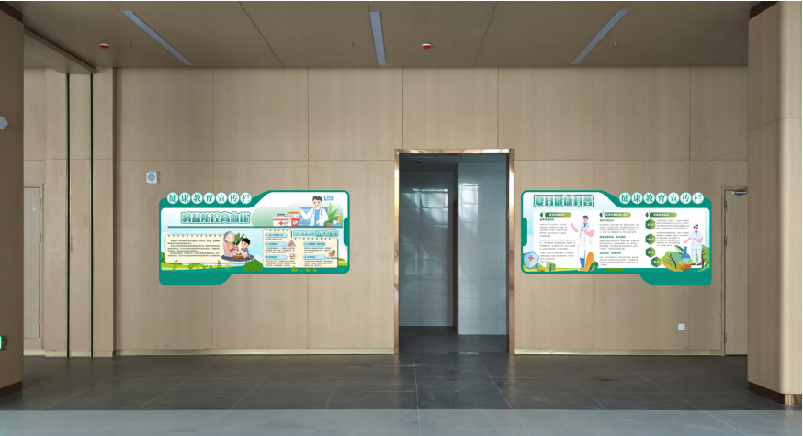
负一层 | 党建室入门左边墙 | 党建墙 | 入党誓词130x120cm，党的纪律、党员权利、党员义务、活动剪影88x113cm | 10+厘pvc过uv，活动剪影做磁吸相框 | 套 | 1 | 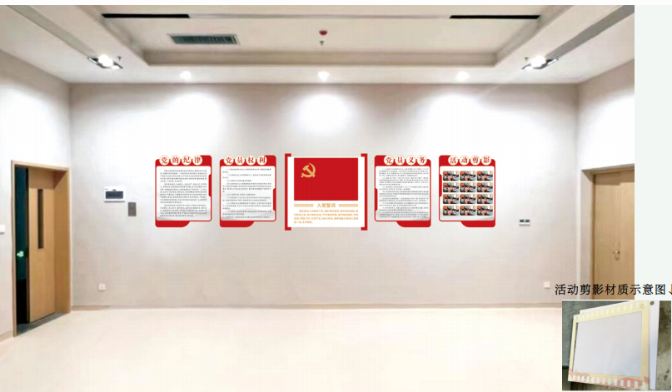
负一层 | 党建室入门左边墙 | 活动剪影磁吸相框 | 25*15cm | 底部做5厘白色PVC面用透明3厘亚克力过UV，装磁粒 | 个 | 12 | 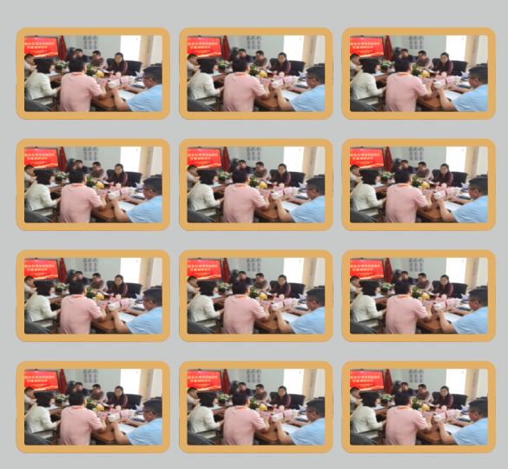
 | 计免入门右手边墙 | 森林动物装饰 | 248*180cm | 车贴哑膜雕刻 | 张 | 1 | 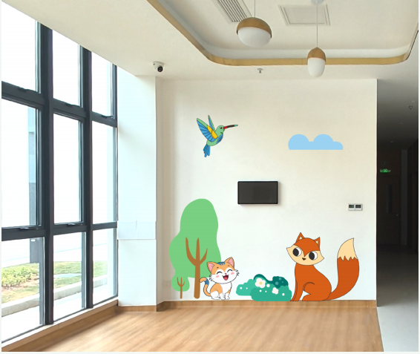
 | 计免入门右手边墙 | 森林动物装饰 | 300*200cm | 车贴哑膜雕刻 | 张 | 1 | 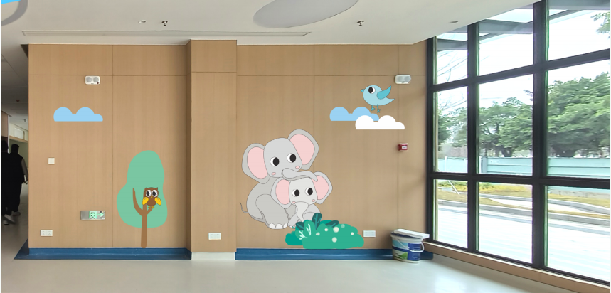
 | 计免入门右手边墙 | 森林动物装饰 | 300*200cm | 车贴哑膜雕刻 | 张 | 1 | 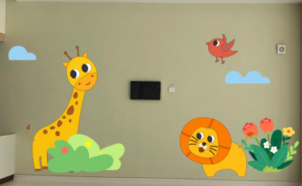
 | 计免入门右手边墙 | 宣传栏 | 140x120cm | 框架2.0厚铝板烤漆单面，内容车贴哑膜 | 套 | 1 | 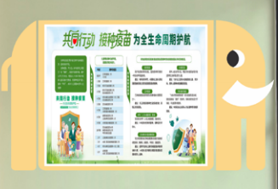
 | 计免门诊分诊台左边墙面 | 人员一览表 | 170*100cm | 框架2.0厚铝板烤漆单面，大标题5厘pvc过uv，人员资料做盒子 | 套 | 1 | 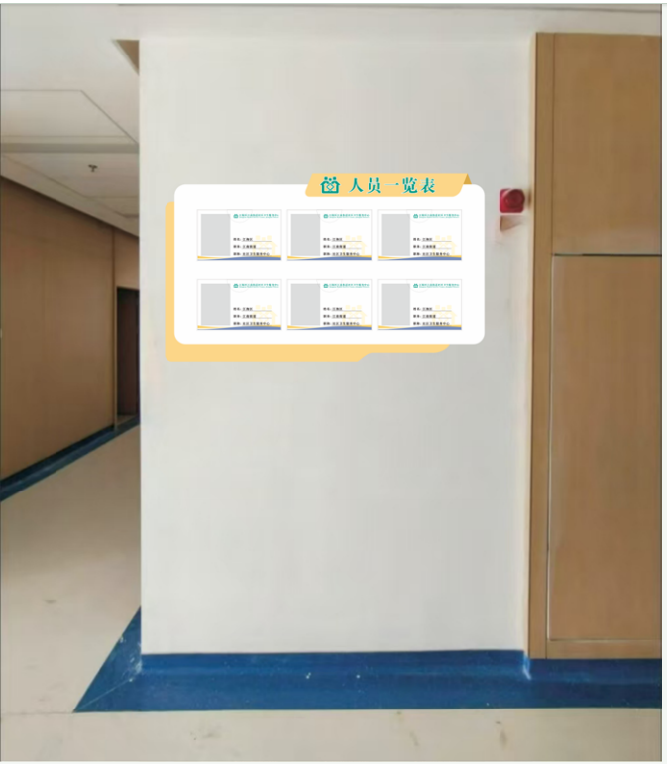
二层 | 从收费处到全科诊室左边墙面 | 收费标准公示栏 | 230*125cm | 框架2.0厚铝板烤漆单面，大标题5厘pvc过uv，内容背胶哑膜 | 套 | 1 | 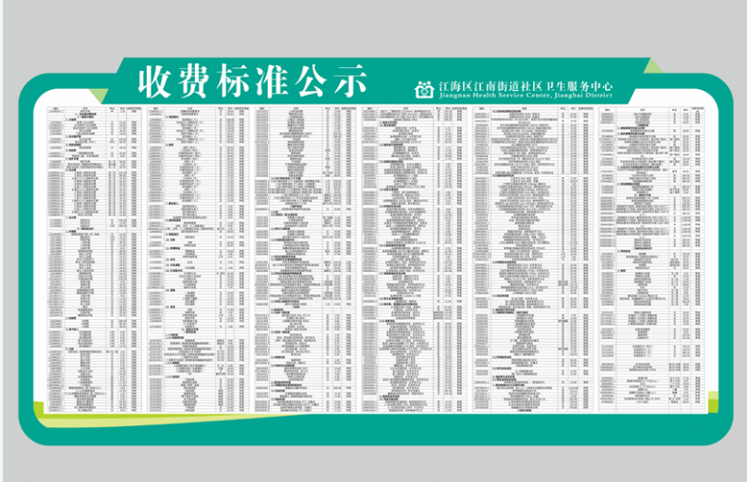
二层 | 从收费处到全科诊室右边墙面 | 江门市基本医疗保险宣传资料宣传栏 | 410*120cm | 框架2.0厚铝板烤漆单面，大标题20厘pvc过uv，内容背胶哑膜 | 套 | 1 | 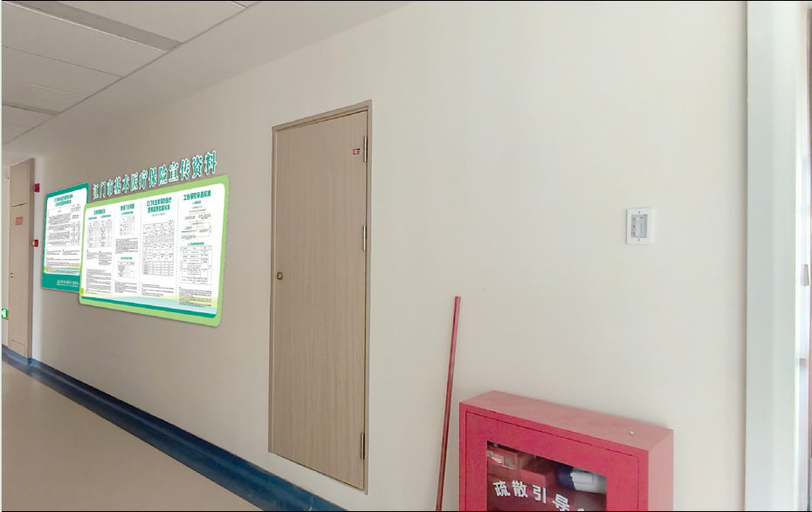
二层 | 全科诊室靠窗墙 | 人员一览表 | 145*85cm | 框架2.0厚铝板烤漆单面，大标题5厘pvc过uv，人员资料做盒子 | 套 | 1 | 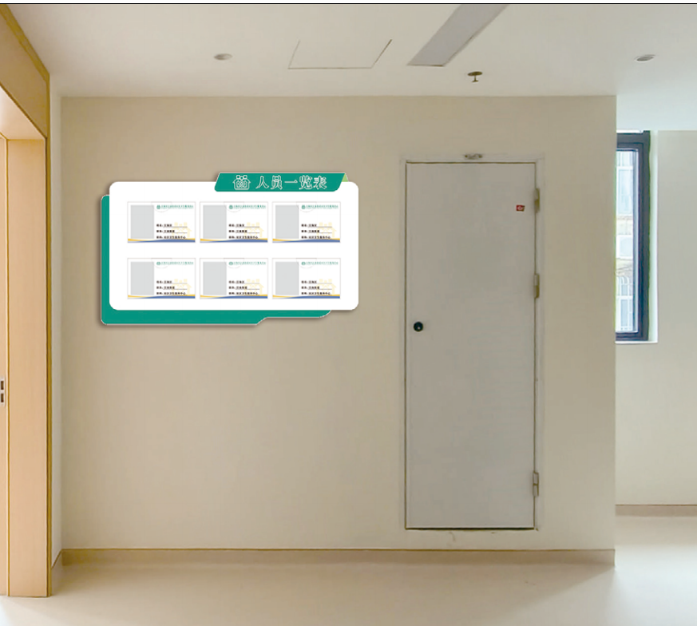
二层 | 妇科诊室左边第一面墙 | 人员一览表 | 145*85cm | 框架2.0厚铝板烤漆单面，大标题5厘pvc过uv，人员资料做盒子 | 套 | 1 | 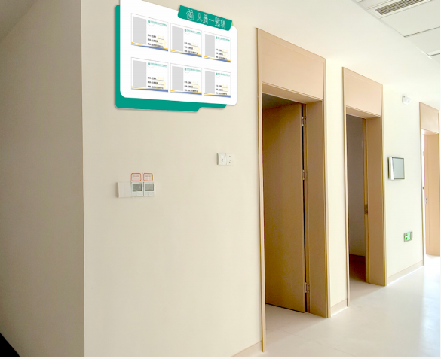
二层 | 中医诊室左边第一面墙 | 人员一览表 | 170*100cm | 框架2.0厚铝板烤漆单面，大标题5厘pvc过uv，人员资料做盒子 | 套 | 1 | 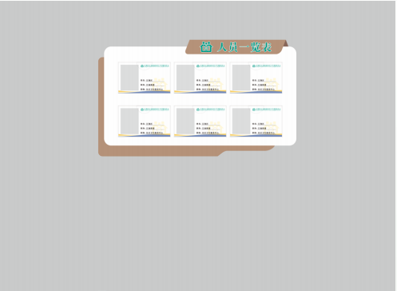
二层 | 中医馆诊室走廊 | 造型墙 | 313.5x150cm | 15厘pvc过uv | 套 | 1 | 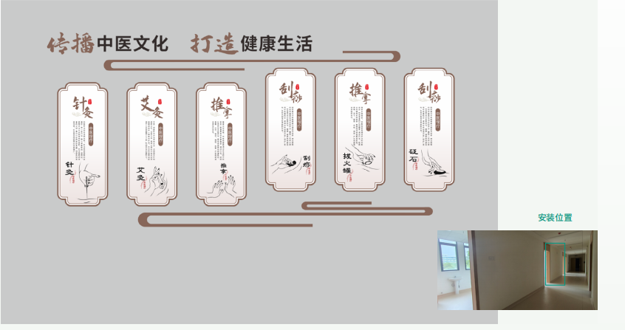
二层 | 中医馆 | 主背景 | 357x高257cm | 墙布，热转印环保工艺 | 张 | 1 | 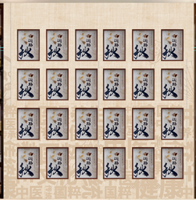
二层 | 中医馆 | 主背景标题字 | 53x170cm | 15厘pvc过uv | 套 | 1 | 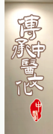
二层 | 中医馆 | 柜子 | 50*257cm | 生态木板+5毫米钢化玻璃门 | 个 | 2 | 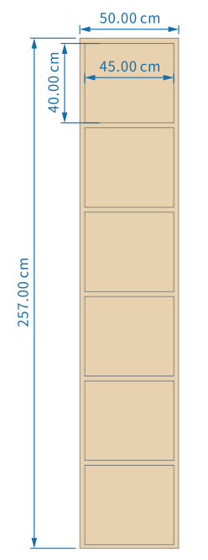
二层 | 中医馆 | 标本相框 | 42x29.7cm（A3） | 原木色/胡桃木色 | 套 | 24 | 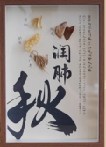
其他 | / | 安装 | / | / | 项 | 1

注：1.所有制品的印刷内容、尺寸、材质、数量等以院方下单时的具体要求为准。
2.报价含设计、制作、送货、安装、拆除。税费等相关费用。
3.请供应商报价时，充分考虑设计、修改，打版的费用。根据实际情况，部分广告物如喷画、泡沫板、背景板、室内宣传栏喷画等制作数量可能会是1份，且需要送货到我院，请报价时充分考虑。
4.由专人对本次采购内容进行设计，如果采购人有模版的参照模版设计，其他没有模版的需要投标企业负责专门设计版面，所有设计都必须遵守医院原VI系统基础上进行。
5.宣传喷画、泡沫板KT板、户外背景板。指示牌根据实际需求，会有尺寸上的变化，因此中标后以应标时的单价作为参考，然后再按实际面积报价。
6、投标人需充分提前熟悉安装地点的内外环境，确保每次能准确送达安装地点进行安装。
7、每个项目的货物保修期需在一年以上，期间如遇非人为损坏，中标人要无条件更换。
四、服务需求
1、中标人必须按照医院的整体空间环境，以科室需求调的LOGO为基调，熟悉医院科室门牌、诊室门牌、吊牌、指引牌、提示标语牌等标识标语的设计元素，按照现有的标识的设计方案，结合甲方实际需求进行制作；
2、货物必须是原装、全新的，并且符合国家以及该产品的行业标准。产品上面的字迹、货品要平整光滑不生锈，设计要新颖，内容清晰，对于不锈钢一定要符合国家的标准；
3、中标人负责物料上面的平面设计、排版、修改和校对，并安排一名设计人员到医院沟通协调物料设计内容；
4、中标人包括把货物运输、搬运到采购人指定地方、指定联系人手上，出具送货单并由签收人签字确认；
5、采购人有权根据实际需求，在以货品清单为基础下，对采购内容作适当修改或调整。
五、运输、制作、验收：
1、自合同签订后，乙方需在14个自然日内完成送货安装。
2、乙方完成的施工图、设计图，必须在商定的时间内会同甲方审图，经甲方确认签字后，乙方方可进行施工。因甲方反复提出修改意见导致乙方工作不能按时完成时，可由双方协商确定延期时间。
3、乙方须有专人负责货物供应事宜，按照约定及时响应需求，安排配送，并承担相应的售后服务。
4、乙方负责根据本项目的需求，将货物送到现场并进行安装，过程中的全部运输费用（包括装卸车、货物现场的搬运）由乙方负责。
5、设计费、人工费、运费、税费、原材料费已包含在报价内。
6、货物在安装过程中的保管、保险由乙方负责，货物完成后乙方通知甲方验收。
7、每次验收前必须按照甲方要求的格式填写货物清单，甲方作为验收和付款的依据。
- 售后服务
1、维保期限 ：提供不少于 1 年的免费维保服务。
2、维修响应时间 ：在接到故障报修通知后的 2 小时内给予响应，并根据实际情况迅速安排维修人员进行处理，确保设备或广告物料尽快恢复正常运行，保障售后服务质量。
七、质量责任
如因中标人出现产品运输过程中损坏、产品以次充好，未按照实际要求替换其他类型产品及印刷出现漏印、错印或分发出错，则由中标人承担全部相关责任。

